CODIGO DE EVENTOS BCAA.22-28022021 (Isla Rey Jorge, Antártida)

Reporte semanal
22 al 28febrero, 2021

Información general
En el área de análisis (Islas Shetland del Sur, Antártida) han sido estudiados enjambres sísmicos como el que se inició el 28 de agosto del 2020. En el periodo comprendido entre el 22 y 28 de febrero del 2021 se parametrizaron 22 eventos de los cuales dos tienen M_{Lz} mayores a 4 (ver tabla 1).
La mayoría de los eventos sísmicos están vinculados al movimiento producido por de fallamiento. Estas estructuras presentan direcciones ENE limitando la cuenca de Bransfield (Figura 1). Otras estructuras superficiales importantes mapeadas previamente presentan direcciones NNO en la que se incluye también a la falla Artigas que limita dos bloques de distinto espesor cortical en la placa Shetland del Sur.
Tabla 1. Listado de eventos parametrizados

día | mes | año | MLz | To | distancia epicentral (km) | Profundidad (km) | Lat (°) | Long (°)
22 | 2 | 2021 | 2,79 | 2:57:15 | 15,8 | 20,37 | -62,327 | -58,825
22 | 2 | 2021 | 3,50 | 15:14:55 | 19,7 | 14,03 | -62,335 | -58,651
22 | 2 | 2021 | 3,95 | 17:53:31 | 11,4 | 24,31 | -62,184 | -58,633
22 | 2 | 2021 | 4,02 | 18:39:32 | 19,5 | 17,17 | -62,307 | -58,581
23 | 2 | 2021 | 3,41 | 1:28:35 | 19,9 | 13,60 | -62,311 | -58,581
23 | 2 | 2021 | 3,14 | 1:34:21 | 14,0 | 20,00 | -62,272 | -58,657
23 | 2 | 2021 | 3,09 | 1:35:30 | 16,2 | 17,95 | -62,324 | -58,943
23 | 2 | 2021 | 3,03 | 2:10:18 | 17,4 | 19,49 | -62,317 | -58,674
23 | 2 | 2021 | 3,18 | 2:16:56 | 7,4 | 8,32 | -62,125 | -58,789
23 | 2 | 2021 | 2,96 | 3:12:50 | 21,2 | 11,18 | -62,075 | -58,517
23 | 2 | 2021 | 3,20 | 3:13:48 | 23,2 | 6,47 | -62,159 | -58,408
23 | 2 | 2021 | 3,31 | 6:46:55 | 22,4 | 6,67 | -62,109 | -58,451
23 | 2 | 2021 | 3,42 | 7:00:36 | 14,5 | 18,35 | -62,281 | -58,665
23 | 2 | 2021 | 2,62 | 9:14:38 | 22,2 | 11,75 | -62,331 | -58,559
24 | 2 | 2021 | 3,93 | 1:05:28 | 21,2 | 15,22 | -62,331 | -58,589
24 | 2 | 2021 | 3,16 | 4:44:15 | 25,1 | 14,45 | -62,410 | -58,860
24 | 2 | 2021 | 2,88 | 5:35:23 | 7,5 | 22,91 | -62,161 | -58,716
25 | 2 | 2021 | 3,70 | 1:07:06 | 21,2 | 12,78 | -62,345 | -58,629
25 | 2 | 2021 | 3,53 | 2:46:38 | 20,23 | 12,34 | -62,339 | -58,645
26 | 2 | 2021 | 3,06 | 3:51:28 | 19,33 | 16,99 | -62,322 | -58,622
26 | 2 | 2021 | 2,81 | 8:24:04 | 25,84 | 13,04 | -62,249 | -58,373
26 | 2 | 2021 | 4,50 | 16:41:18 | 21,62 | 9,94 | -62,366 | -58,703

La fecha y la hora corresponden al momento en que el terremoto ocurrió. La hora está expresada en UTC (Universal Time Coordinated, por sus siglas en inglés), aproximadamente tres horas adelantadas de Uruguay y expresada en formato de 24 horas.

Es posible que otros eventos ocurriesen, pero debido a gaps y ruido antrópico no se han podido parametrizar. El incremento de ruido antrópico hace que la calidad de los registros se vea disminuida. En la Figura 1 se muestran la forma de onda del evento del día 26/02/2021 ocurrido a la hora 16:41:18 registrado en la estación R4DE2. En la Figura 2 se muestra la localización de los epicentros de los sismos.
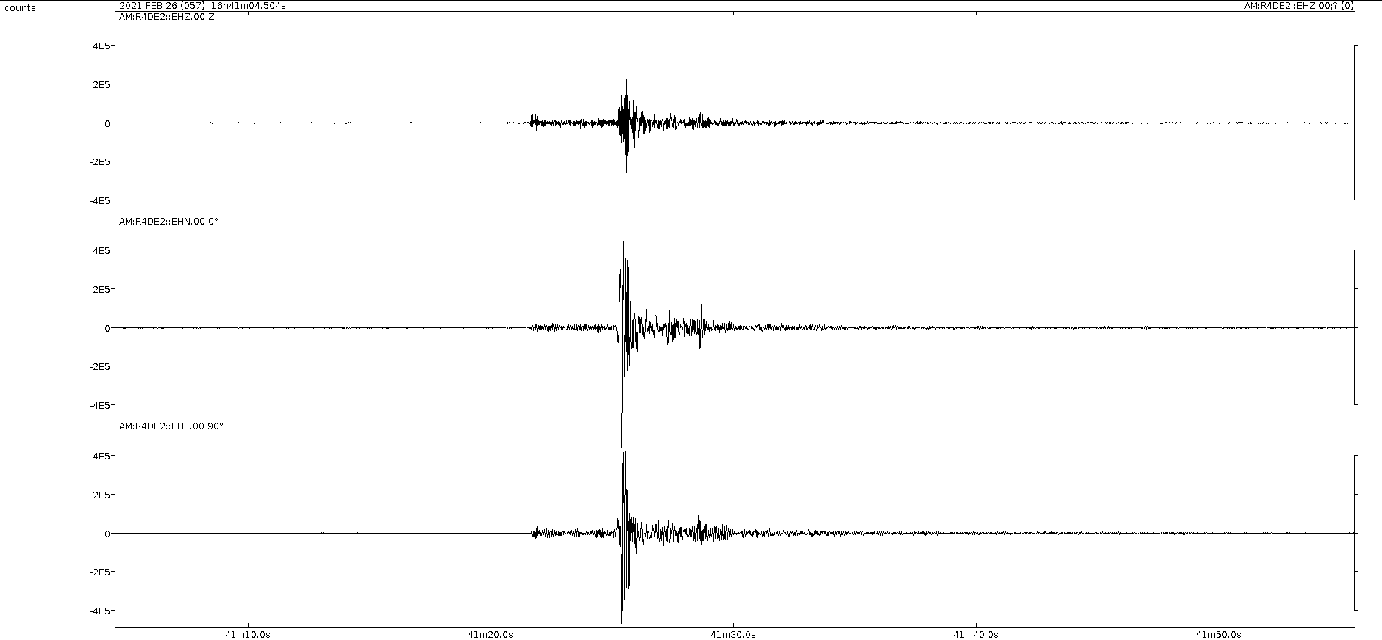
Figura 1. Forma de onda de eventos del evento del día 26/02/2021 (16:41:18) de M_{Lz} = 4.50 .
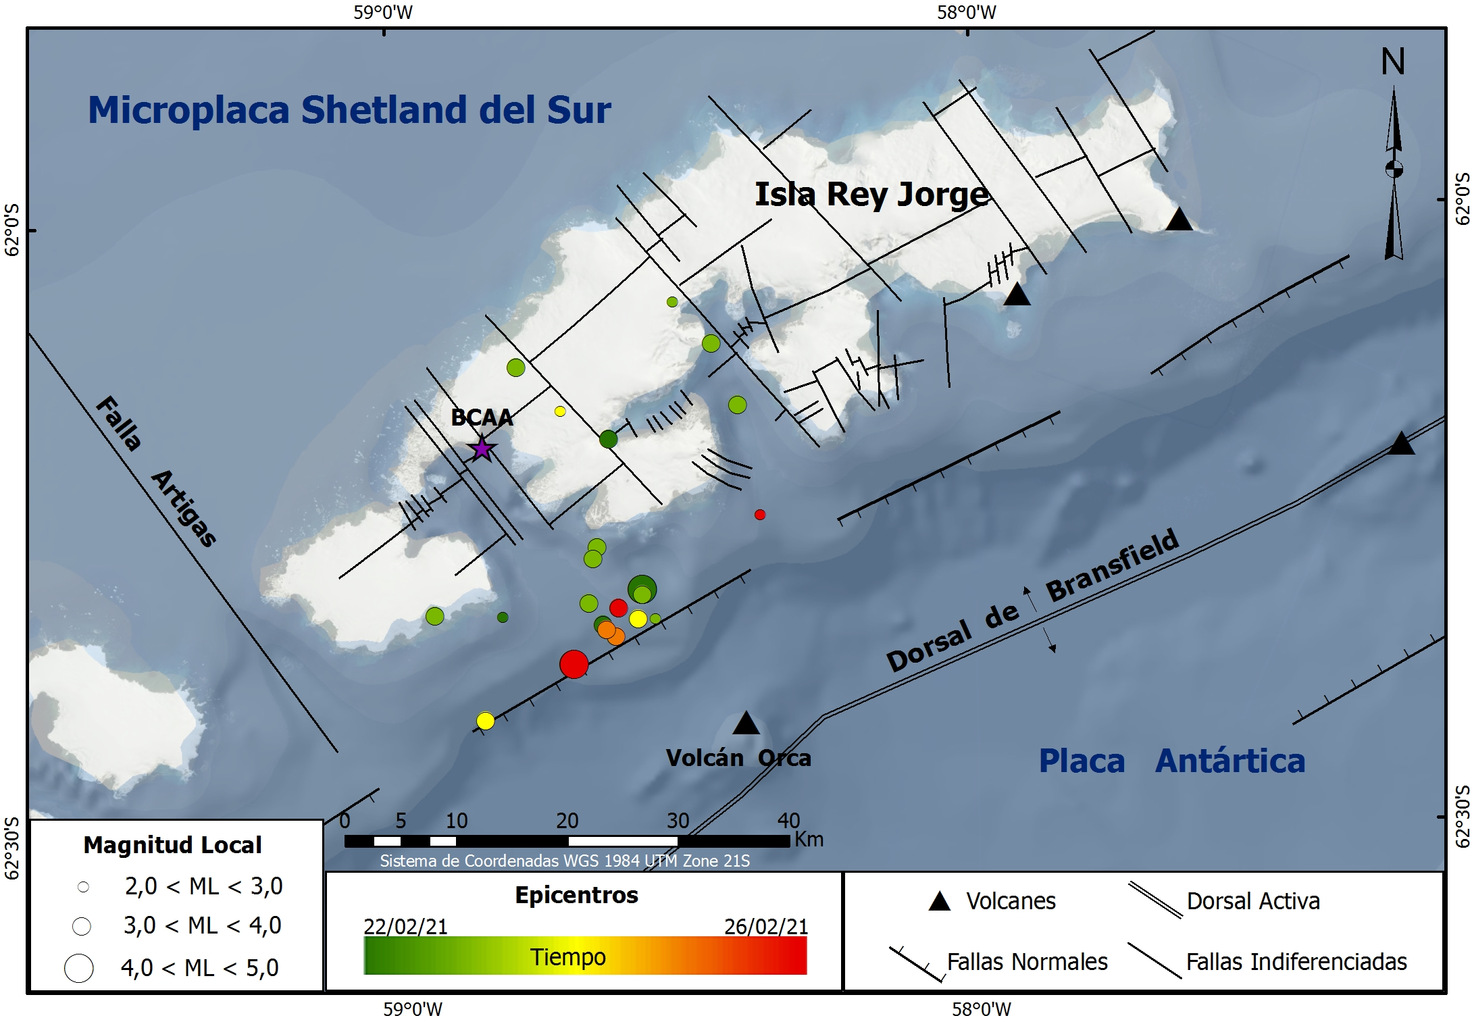
Figura 2. Mapa de localización de los epicentros de los sismos ocurridos.

Sánchez Bettucci, Observatorio Geofísico del Uruguay, Facultad de Ciencias, UDELAR.
Judith Loureiro, Dirección Nacional de Minería y Geología, MIEM, Observatorio Geofísico del Uruguay. Leda

